2016 －2017 学年第 二 学期
组号：G16



兼职云

详细设计说明书


实验课程名称 软件工程导论

专 业 班 级 软件工程1501

学 号 31501306 31501311 31501314

学 生 姓 名 徐佳伟 张俊杰 张天颖

实验指导老师 杨枨

文件状态： | 文件标识： | SE-2017-G17
[ √ ]:草稿 | 当前版本： | 1.0
[ ]:正式发布 | 作 者： | 徐佳伟 张俊杰 张天颖
[ ]:正在修改 | 完成日期： | 2017年5月14日

版本历史
版本/状态 | 作者 | 参与者 | 起止日期 | 备注
1.0 | 徐佳伟  张俊杰  张天颖 | 徐佳伟  张俊杰  张天颖 | 2017-05-12  至  2017-05-14 | 初步完成概要设计报告

目录
1引言.......................................................................................................3
1.1编写目的和范围...................................................................................3
1.2术语表.................................................................................................3
1.3参考资料............................................................................................3
1.4使用的文字处理和绘图工具....................................................................4
- 系统详细需求分析..............................................................................5
2.1详细需求分析.............................................................................................................5

2.2 详细系统运行环境及限制条件分析接口需求分析................................................5

3人机界面设计........................................................................................6
3.1设计问题...........................................................................................................................6

3.1.1系统响应时间........................................................................................................6

3.1.2用户帮助设施........................................................................................................6

3.1.3出错信息处理........................................................................................................6

3.1.4命令交互................................................................................................................6
3.2系统详细设计........................................................................................................................7
3.2.1系统结构设计及子系统划分................................................................................7
3.2.2 系统功能模块详细设计.......................................................................................7
3.2.3界面设计................................................................................................................7
4过程设计...............................................................................................8
4.1程序流程图.........................................................................................8
4.2盒图(N-S图)........................................................................................8
5 数据库系统设计..................................................................................9
5.1 实体及表设计..........................................................................................................9
5.2安全性设计说明.............................................................................................................9

引言

1.1编写目的和范围
为了能够在规定的时间内有质量的完成项目，是团队成员更好的了解项目，让整个项目工作的各个过程合理，把各个工作任务合理分工，详细设计。

1.2术语表

1.3参考资料
软件工程导论（第六版）

1.4使用的文字处理和绘图工具

绘图工具：On process

- 系统详细需求分析

2.1 详细需求分析
功能需求：
- 安卓系统需要提供网络服务；
- 安卓系统需要提供定位服务；
- 安卓系统需要提供通话服务；
- 安卓系统需要提供SurfaceFlinger服务；
(5)安卓系统需要提供Java服务。
性能需求
- CPU:双核及以上；
- ram:1GB及以上；
- rom:1GB及以上；
- 容量：16GB及以上；
- 网络：支持移动联通电信3g、4g通讯技术。
资源需求分析：
需要资金去完成这个项目.
信息需求分析:
需要商家提供营业执照,以及我们要对营业执照进行审查.

2.2 详细系统运行环境及限制条件分析接口需求分析
硬件接口需求：需要设计通话的音响接口，与定位的接口；
软件接口需求：在软件设置上需要与微信QQ等通讯软件设置接口来进行登录；需要与支付宝的芝麻信用分建立接口,在一定程度上去判断用户的可信程度.

三. 人机界面设计

3.1设计问题

3.1.1系统响应时间

软件响应的时间稳定控制在1s之内。

3.1.2用户帮助设施

在用户与系统交互期间，选择提供部分功能的帮助信息
用户用帮助菜单去请求帮助
在独立的窗口中显示帮助信息
用屏幕上的返回键去返回到正常的交互方式中
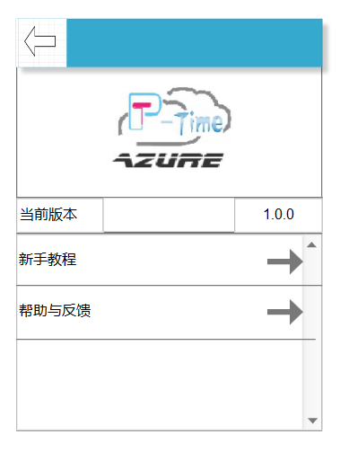

3.1.3出错信息处理
给用户可以理解的语言来描述存在的错误
应该提供有效的意见
错误可能带来的后果

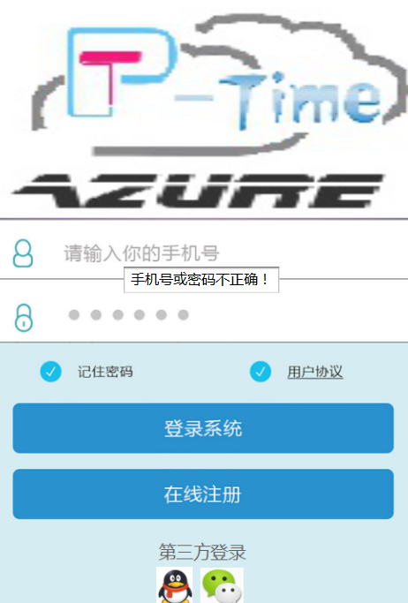

3.1.4命令交互

因为是手机APP，应该不需要命令行

3.2系统详细设计
3.2.1系统结构设计及子系统划分

系统分为三个子系统,分别为用户子系统,管理员子系统,搜索系统

3.2.2 系统功能模块详细设计

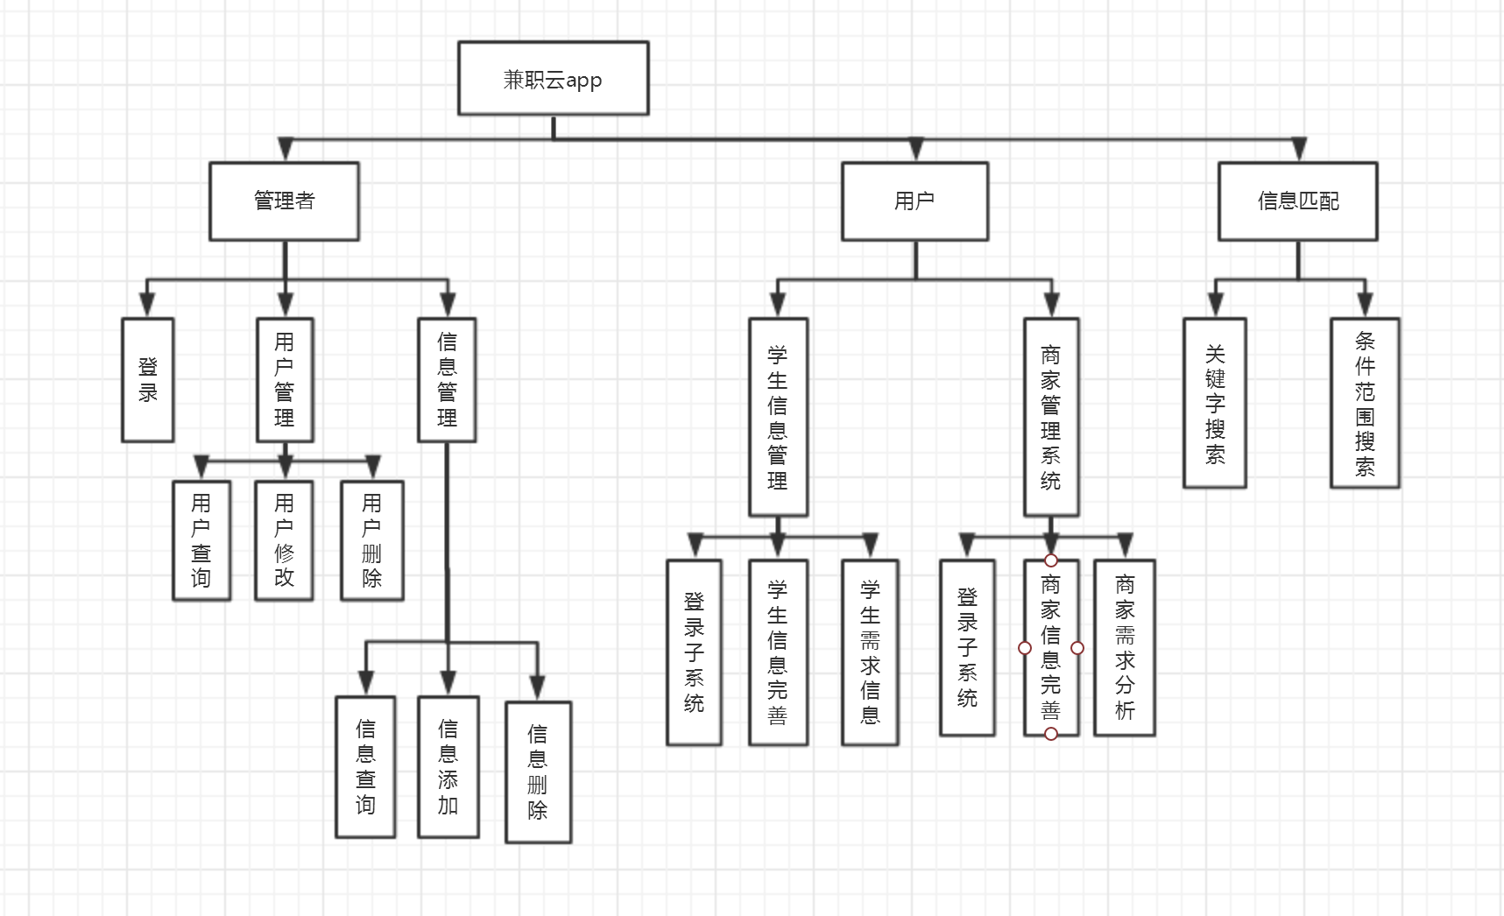
3.2界面设计
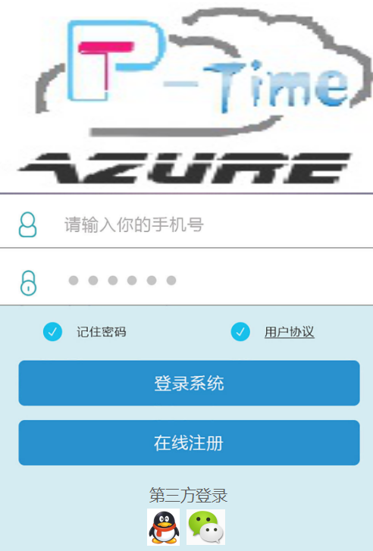
QQ和微信接口是用来给用户方便登录的
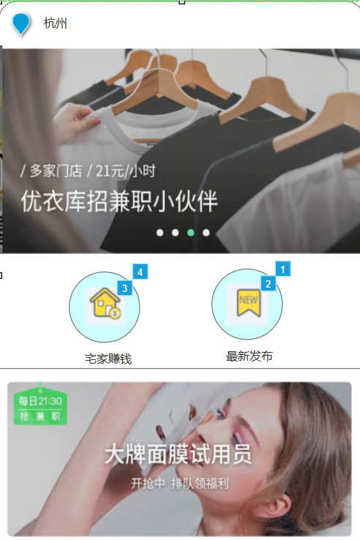
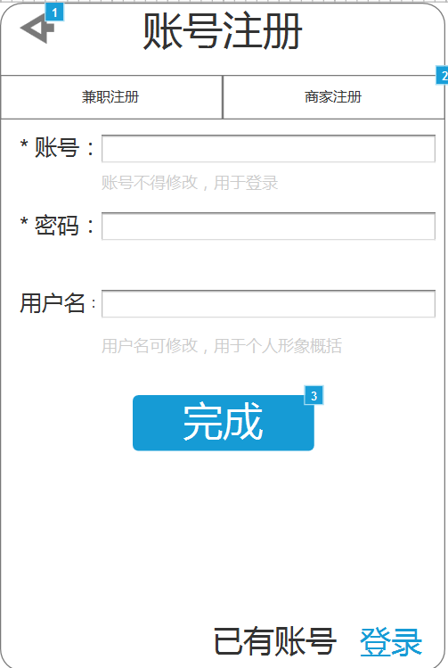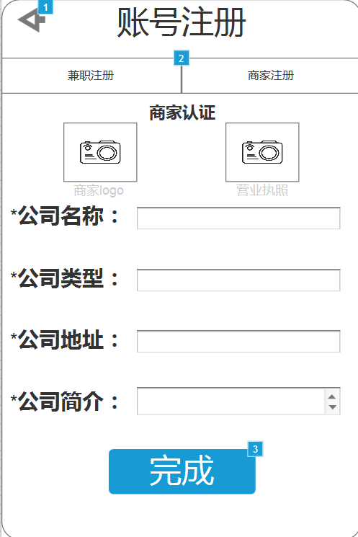

四. 过程设计

4.1程序流程图

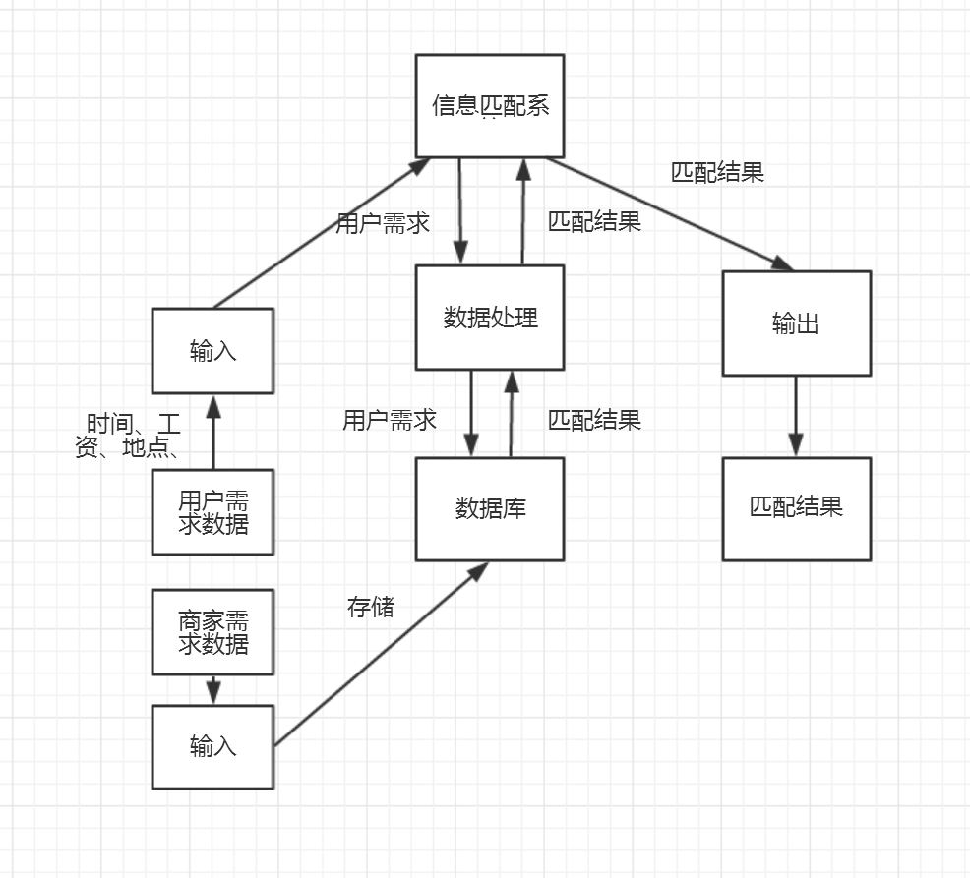

4.2盒图(N-S图)

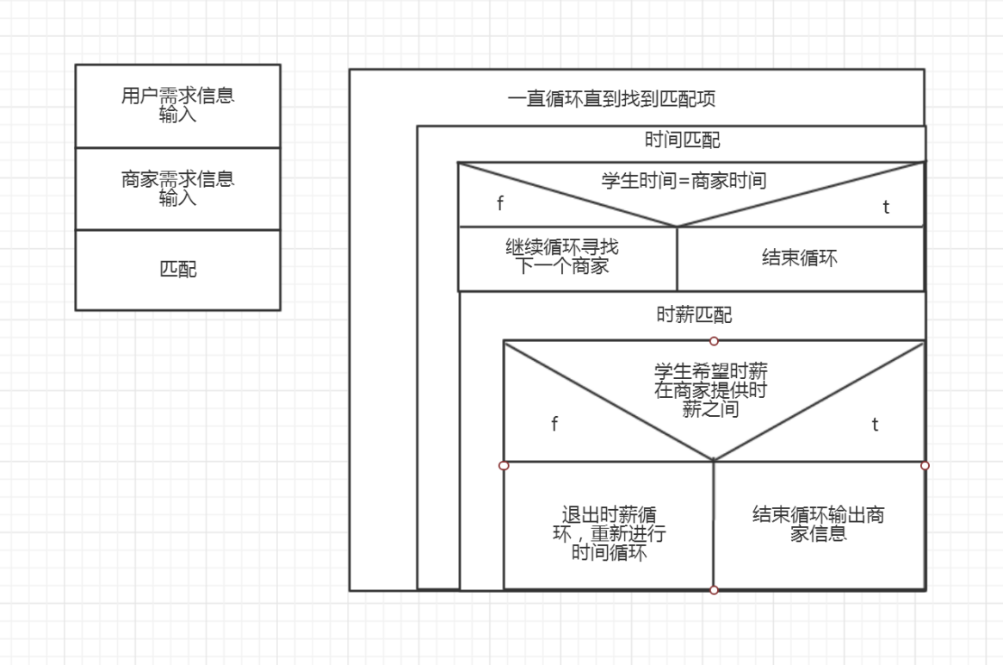
搜索匹配子系统

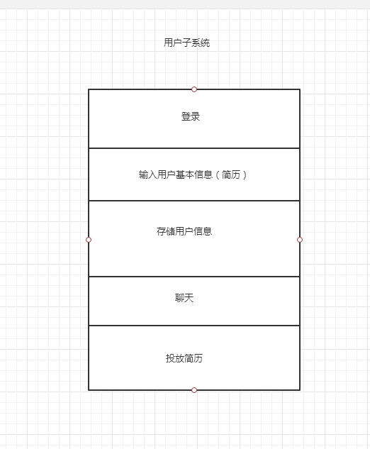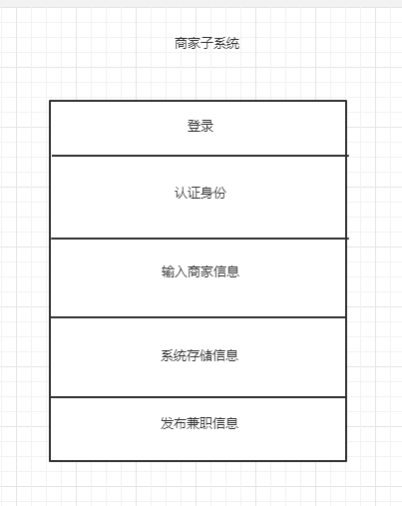

数据库系统设计
5.1 实体及表设计
实体：学生，商家，管理员，学生简历

字段 | 类型 | 长度 | 主键 | 是否为空 | 说明
Student_id | Int | 10 | Yes | No | 学生ID
Photo | Varchar | 50 | No | No | 学生头像
Name | Varchar | 6 | No | No | 学生姓名
Sex | Char | 2 | No | No | 学生性别
Telephone | Varchar | 11 | No | No | 联系电话
Email | Varchar | 30 | No | No | 电子邮件
Address | Varchar | 50 | No | No | 地址
学生信息表
管理员表
字段 | 类型 | 长度 | 主键 | 是否为空 | 说明
User_id | Int | 10 | Yes | No | 用户ID
Username | Varchar | 6 | No | No | 用户名
Password | Varchar | 12 | No | No | 用户密码

商家表
字段 | 类型 | 长度 | 主键 | 是否为空 | 说明
Business_id | Int | 10 | Yes | No | 商家ID
Photo | Varchar | 50 | No | No | 商家电话
Name | Varchar | 10 | No | No | 商家姓名
Address | Varchar | 50 | No | No | 商家地址
Email | Varchar | 50 | No | No | 商家邮箱
Company | Varchar | 50 | No | No | 公司名称
Introduction | Varchar | 100 | No | No | 公司简介

学生简历表
字段 | 类型 | 长度 | 主键 | 是否为空 | 说明
Student_id | Int | 10 | Yes | No | 学生id
Name | Varchar | 10 | No | No | 学生姓名
Phone | Varchar | 11 | No | No | 学生电话
Email | Varchar | 20 | No | No | 学生邮箱
Profession | Varchar | 20 | No | No | 所学专业
Experience | Varchar | 100 | No | No | 兼职经历
Sex | Varchar | 2 | No | No | 学生性别

5.2 数据库环境说明

APP的数据库采用Mysql，借用navicat for mysql进行数据初始化操作以及数据库的设计，在程序中使用jdbc包连接数据库。

5.3 安全性设计说明
该安全方案的核心内容为：三层式数据访问机制、数据加密处理机制。 三层式数据访问机制的内容： 第一层：通用用户方式登陆。对于通用用户而言，所有用户均只有一个表的访问权限，并且对该表只能读取和修改。 第二层：本地注册（或安装）信息的读取和专用数据库用户密码的对应获取。根据安装类型，获取对应的（数据库）用户和密码，此用户一般有多个表的操作权限。 第三层：断开通用连接，以新的用户和密码进行登陆。登陆成功后，再用个人用户帐号和密码进行登陆处理。 数据加密处理机制主要对数据库的访问密码和个人密码进行加密处理。采用当前较为流行的基数数据加密机制，主要方式为：采用数据基数数组方式进行加密与解密。变动加解密机制时，只需修改对应的基数位置或基数值即可。实现方式简单方便，而解密则极为困难。

、

